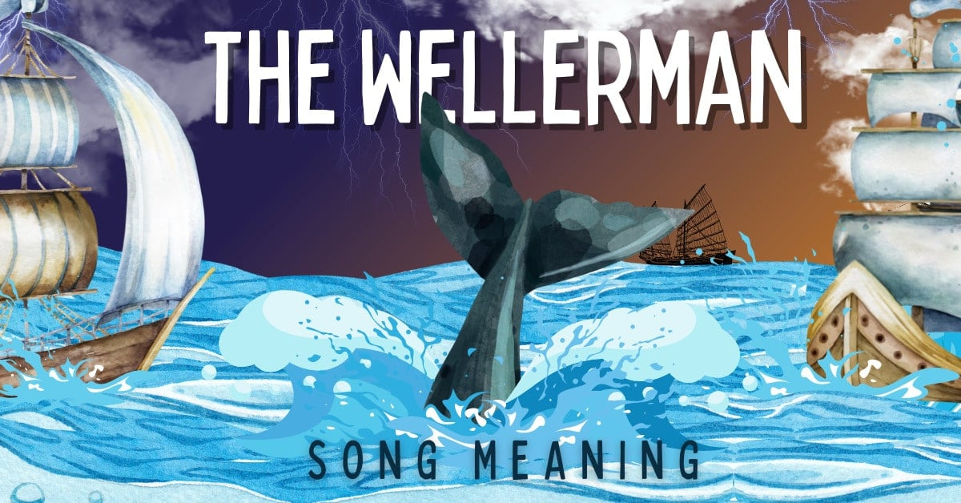

By Liam Flynn

Τελευταία ενημέρωση: 27 Ιανουαρίου, 2023

Μετάφραση: Αρετή Μαχαίρα

Είναι πολύ πιθανό να έχεις ακούσει το viral τραγούδι Soon may the Wellerman come, The Wellerman ή σκέτο Wellerman. To 2021 κυριάρχησε στο Tik Tok και στο YouTube με πολλούς -ες τραγουδιστές -στριες και γκρουπς να το ερμηνεύουν κατά καιρούς. Υπάρχει κάτι ελκυστικό στη μελωδία , αλλά τι γίνεται με τους στίχους;

Αν έχεις αναρωτηθεί για τους στίχους του τραγουδιού, τότε είσαι στο σωστό μέρος. Θα τους αναλύσουμε παρακάτω.

**Πότε και πού λαμβάνει χώρα ο Wellerman;**

Προέρχεται από τη Νέα Ζηλανδία, όπου η φαλαινοθηρία ήταν ασχολία από περίπου το 1791 μέχρι το 1965. Σήμερα η Νέα Ζηλανδία έχει μια αρνητική στάση απέναντι στη φαλαινοθηρία και στηρίζει το παγκόσμιο μορατόριουμ απέναντι σε αυτήν.

Ο τίτλος του τραγουδιού αυτού είναι ένα άλλο στοιχείο. Το Wellerman αναφέρεται στα υπαρκτά πρόσωπα των αδερφών Weller, οι οποίοι ήταν επιτυχημένοι έμποροι στην περιοχή. Οι υφιστάμενοί τους ονομάζονταν έτσι απλά “Wellerman”.

Γύρω στο 1830 , οι αδερφοί Weller ίδρυσαν έναν σταθμό κυνηγιού φάλαινας κοντά τον κόλπο του Otago στη Νέα Ζηλανδία. Για ένα αρκετά μεγάλο διάστημα ήταν σπουδαία επιχείρηση αλλά χρεωκόπησε το 1840.

Άρα, το πιο πιθανό είναι ότι η ιστορία του τραγουδιού τοποθετείται μεταξύ 1831 και 1840.

**Ποιος έγραψε το τραγούδι και πότε;**

Όταν μιλάμε για παλιά λαϊκά τραγούδια, συνήθως δεν ξέρουμε ποιος τα έχει γράψει. Αυτού του είδους τα τραγούδια περνάνε από γενιά σε γενιά προφορικά, έτσι κανείς δε χρειάζεται να καταγράψει κάτι. Πολύ αργότερα, όταν θέλουμε να μάθουμε ποιος το έγραψε, αυτή η πληροφορία έχει περάσει στο παρελθόν. Γι΄ αυτό δεν ξέρουμε ποιος έγραψε και τον Wellerman, αλλά το τοποθετούμε χρονικά κάπου γύρω στα 1830.

Το 1969, ο Neil Colquhoun το επανέφερε στην επιφάνεια.

**Υπάρχει βαθύτερο νόημα στον Wellerman;**

Στο τραγούδι ακούμε την ιστορία ενός φαλαινοθηρικού με το όνομα Billy του τσαγιού. Το πλήρωμα ψάχνει για πολύ καιρό μια συγκεκριμένη φάλαινα.

*Μακάρι σύντομα να έρθει ο Wellerman, να μας φέρει ζάχαρη και τσάι και ρούμι.*

*Μία μέρα όταν θα έχει τελειώσει το τεμάχισμα της φάλαινας, θα πάρουμε την άδεια μας και θα φύγουμε.*

Τώρα είναι κουρασμένοι και χρειάζονται προμήθειες. Συγκεκριμένα, ανυπομονούν να έρθει ένας εμπορικός αντιπρόσωπος των Weller, να τους φέρει κάποια είδη πολυτελείας.

Κάθε χορωδιακό μέρος του τραγουδιού είναι από την πλευρά του πληρώματος. Μιλάνε για «tonguing» που σημαίνει κόψιμο της γλώσσας της φάλαινας. Όταν συμβεί αυτό, είναι στ’ αλήθεια νεκρή και το κυνήγι φτάνει το τέλος του.

Οι άλλοι στίχοι δεν είναι από την πλευρά του πληρώματος. Αντίθετα, ακούμε περισσότερο για την τύχη του πλοίου σαν να είναι κουτσομπολιό που διαρρέει τριγύρω.

*Για σαράντα μέρες κι ακόμα παραπάνω, το σχοινί μια χαλάρωνε*

*μια τέντωνε.*

*Όλες οι βάρκες χάθηκαν, έμειναν μόνο τέσσερις, παρόλα αυτά η φάλαινα ακόμα συνέχιζε.*

Μαθαίνουμε ότι η φάλαινα ξέφυγε από τον καπετάνιο, ο οποίος αρνείται να παραδώσει ντα όπλα. Έχουν συμβεί ακόμα κι επικίνδυνες συμπλοκές και μερικά από τα φαλαινοθηρικά έχουν βυθιστεί ή έχουν εγκαταλείψει το κυνήγι.

**Δύο τρόποι να ερμηνευτεί αυτό το τραγούδι**

Η πρώτη ερμηνεία είναι η κυριολεκτική, όπου ένα φαλαινοθηρικό δεν μπορεί να επιστρέψει, επειδή κυνηγάει ένα δύσκολο θήραμα.

Η δεύτερη είναι πιο μεταφορική. Είναι δύσκολο να μην γίνουν συγκρίσεις με το γνωστό μυθιστόρημα Moby Dick του Herman Melville. Είναι ένα βιβλίο για το συνεχές εκδικητικό κυνήγι μιας συγκεκριμένης φάλαινας. Η αδυναμία του καπετάνιου να σταματήσει και να το ξεπεράσει είναι ένας τραγικός ξεπεσμός. Βλέπουμε ομοιότητες με τον θρύλο αυτών των φτωχών μελών του πληρώματος του Billy του τσαγιού.

Αν ο καπετάνιος είχε αφήσει αυτή τη φάλαινα να φύγει ή είχε καταδεχτεί να ασχοληθεί με μια άλλη φάλαινα, όλοι θα μπορούσαν να πάνε σπίτι τους.

Αν έχετε κυνηγήσει έναν άπιαστο στόχο από πείσμα ή για εκδίκηση, τότε αυτό το τραγούδι, ίσως, είναι προειδοποιητικό για εσάς.

**Γιατί έγινε viral; (έγινε γρήγορα γνωστό κι εξαπλώθηκε σαν ιός);**

Το 2021, ο Σκωτσέζος τραγουδιστής Nathan Evans ανέβασε την ηχογράφησή του από το Wellerman στο Tik Tok , όπου έγινε η εντύπωση του διαδικτύου που έμεινε σε όλους.

Πριν από αυτό, είχαν γίνει κι άλλες προσπάθειες μετά την αποκάλυψη του τραγουδιού από τον Colquhoun το 1969, μια το 1990, μια το 2013 και μια το 2018. Πέρασαν σχετικά απαρατήρητες μέχρι την εκδοχή του Evans.

Δεν είναι ότι οι προηγούμενες εκδοχές δεν ήταν καλές. Ο λόγος που έγινε η μεταστροφή ήταν γιατί ο Evans χρησιμοποίησε τη σωστή πλατφόρμα τη σωστή στιγμή. Με τον κόσμο κλειδωμένο μέσα λόγω της πανδημίας του Covid -19 , πολλοί στράφηκαν στα Μέσα Κοινωνικής Δικτύωσης για διασκέδαση και αλληλεπίδραση.

Ο Wellerman δεν είναι απλώς πιασάρικος. Είναι μια πρόσκληση για τραγούδι. Ο κόσμος το χρειαζόταν αυτό περισσότερο από ποτέ το 2021.

**Άλλα διασκεδαστικά γεγονότα**

Πολλοί λένε ότι ο Wellerman δεν είναι καθόλου ναυτικό άσμα. Τα ναυτικά άσματα είναι ιστορικά τραγούδια με ρυθμό για να ψάλλουν ή να τραγουδούν οι ναύτες εν ώρα εργασίας. Βοηθάνε να ξεφεύγει το μυαλό τους από την πλήξη και το σωματικό στρες. Δεν υπάρχουν μουσικά όργανα και πολλές φορές οι στίχοι αυτοσχεδιάζονται επί τόπου. Είναι επαναλαμβανόμενοι, απλοί βοκαλισμοί. Ένα απλό παράδειγμα είναι το [What do you do with a Drunken Sailor?](https://www.historynet.com/history-of-the-drunken-sailor-sea-shanty/) Ο λόγος που δεν εμπίπτει σε αυτό το σενάριο ο Wellerman είναι γιατί λέει μια συγκεκριμένη ιστορία. Οι στίχοι είναι στο επίκεντρο του τραγουδιού, κάτι το οποίο δε συμβαίνει με τα ναυτικά άσματα.

**Ίσως είναι καλύτερα να χαρακτηρίσουμε αυτό το τραγούδι σαν μπαλάντα**

Οι μπαλάντες είναι τραγούδια (ή ποιήματα) που διηγούνται μια ιστορία σε σύντομους στίχους. Όπως και τα ναυτικά άσματα, οι μπαλάντες μπορούν να είναι επαναλαμβανόμενες κι εύκολες στην απομνημόνευση αλλά στηρίζονται στους στίχους για το αφήγημα, πράγμα που δε συμβαίνει με τα ναυτικά άσματα.

Πολλά τραγούδια σήμερα μπορούν να χαρακτηριστούν ως μπαλάντες, αλλά αυτό το είδος είναι δημοφιλές για εκατοντάδες χρόνια. Είναι πιθανόν ο δημιουργός του Wellerman να είχε ως στόχο να γράψει ένα θαλασσινό άσμα στη μορφή της μπαλάντας. Απλά το ονομάζουμε ναυτικό άσμα γιατί, πολλοί από εμάς, δε γνωρίζουμε τη διαφορά.

**Έχει σημασία πώς το ονομάζουμε;**

Στην πραγματικότητα, όχι. Αν, ωστόσο, είστε θαυμαστές -ιες της ιστορίας του Wellerman, ίσως να απογοητευτείτε αν ψάξετε και για άλλα ναυτικά άσματα. Αντιθέτως, δοκιμάστε να ψάξετε για θαλασσινές μπαλάντες. Ο Wellerman είναι ένα παράδειγμα από πολλά cool τραγούδια που προέρχονται από τη θάλασσα.